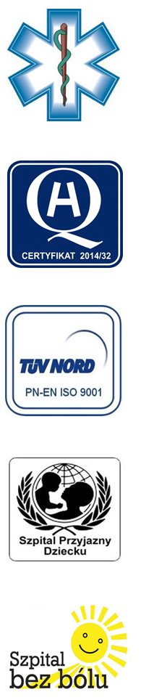
Samodzielny Publiczny Zespół Opieki Zdrowotnej
w Krasnymstawie

22-300 Krasnystaw ul. Sobieskiego 4
tel. (82) 543-15-22, (82) 543-15- 23 fax (82) 576-49-01
www.spzozkrasnystaw.pl sekretariat@spzozkrasnystaw.pl
Znak sprawy: OR/230 - 10/2017 Krasnystaw, dnia 28.03.2017 r.

ZAWIADOMIENIE O UNIEWAŻNIENIU POSTĘPOWANIA

Samodzielny Publiczny Zespół Opieki Zdrowotnej w Krasnymstawie informuje,
iż unieważnia postępowanie konkursowe na udzielanie świadczeń zdrowotnych w zakresie badania diagnostyczne.

mgr Piotr Matej
DYREKTOR
Samodzielnego Publicznego
Zespołu Opieki Zdrowotnej
w Krasnymstawie
(podpis nieczytelny)

